Đăng nhập tại địa chỉ mail.office365.com
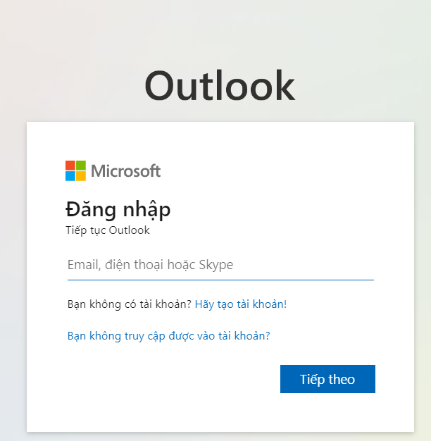
Nhập đầy đủ địa chỉ email được cung cấp
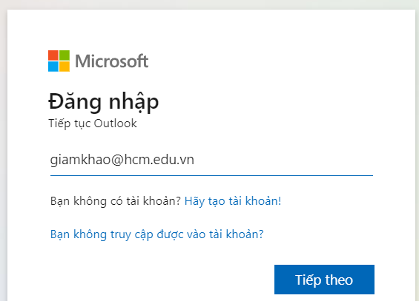
Chọn -> Tiếp theo -> Nhập mật khẩu đã được cung cấp -> Đăng nhập -> Đổi mật khẩu (Mật khẩu mới phải có ít nhất 8 ký tự bao gồm chữ, chữ in hoa, số, ký tự đặc biệt) -> Đăng nhập -> Tiếp theo
Nhập số điện thoại để xác thực 2 bước -> click chọn Nhận mã ->Tiếp theo
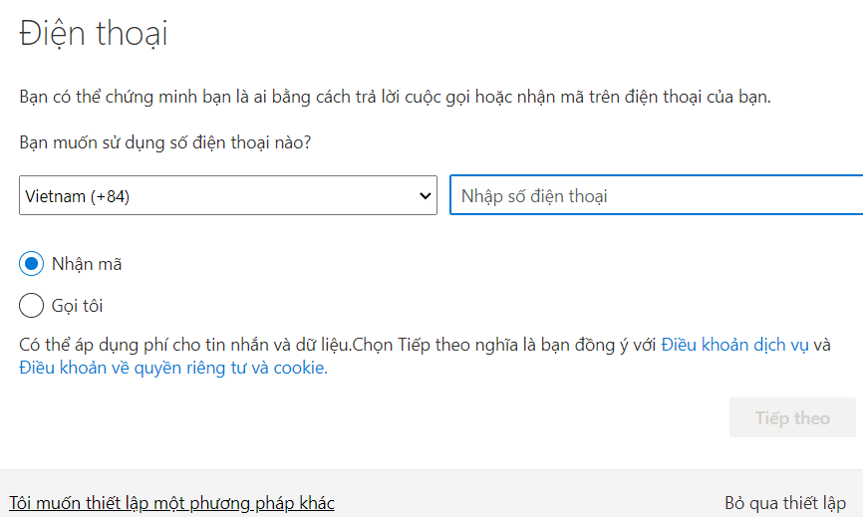
Nhập mã mà Microsoft gửi về theo số điện thoại mà bạn đã nhập ở trên
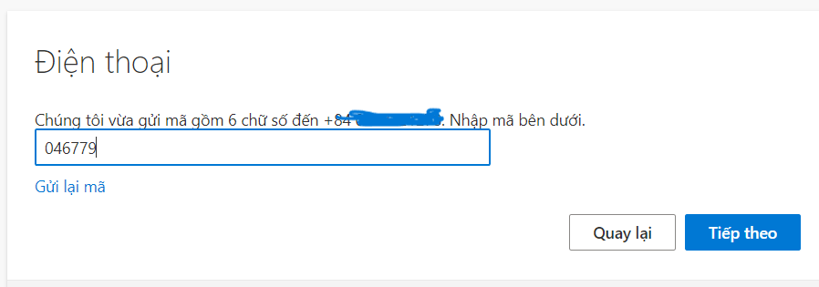
Chọn Tiếp theo để hoàn tất việc xác thực.

